深 圳 大 学 实 验 报 告

课程名称： 计算机网络

实验项目名称： 常用的网络命令

学院： 计算机与软件学院

专业： 计算机科学

指导教师： 王璐

报告人： 刘俊楠 学号：2017303010 班级： 01

实验时间： 2021 年 3 月 16 日

实验报告提交时间： 2021 年 3 月 16 日

教务处制
实验目的与要求：
实验目的：
- 学会使用10个常用的网络命令
- 了解ping、traceroute等常用网络工具的功能以及使用方法，并通过这些工具
发现或者验证网络中的故障。
- 学习安装、使用协议分析软件，掌握基本的数据报捕获、过滤和协议的分析技巧。
实验要求：
使用Windows操作系统；具备Internet连接 。

方法、步骤：
  - 实验方法：练习使用10个常用的网络命令
  - 实验步骤：1、 Ping、2、 Ipconfig 、3、 Netstat、4、 Tracert、5、 ARP
6、Route、7、 Nslookup、8、Netsh、9、FTP、10、Net
3、 运行环境：Windows Run窗口/ 命令提示符方式

实验过程及内容：
- Ping命令：通过发送数据包接受与否，检测本机与远程主机之间的网络的连通性、网卡的配置的正确性、IP地址的可用性等。默认发送4个ICMP（网间控制报文协议），若正常应得到4个回送应答。
（1）在window的dos中输入ping可以看到ping命令的帮助文档。
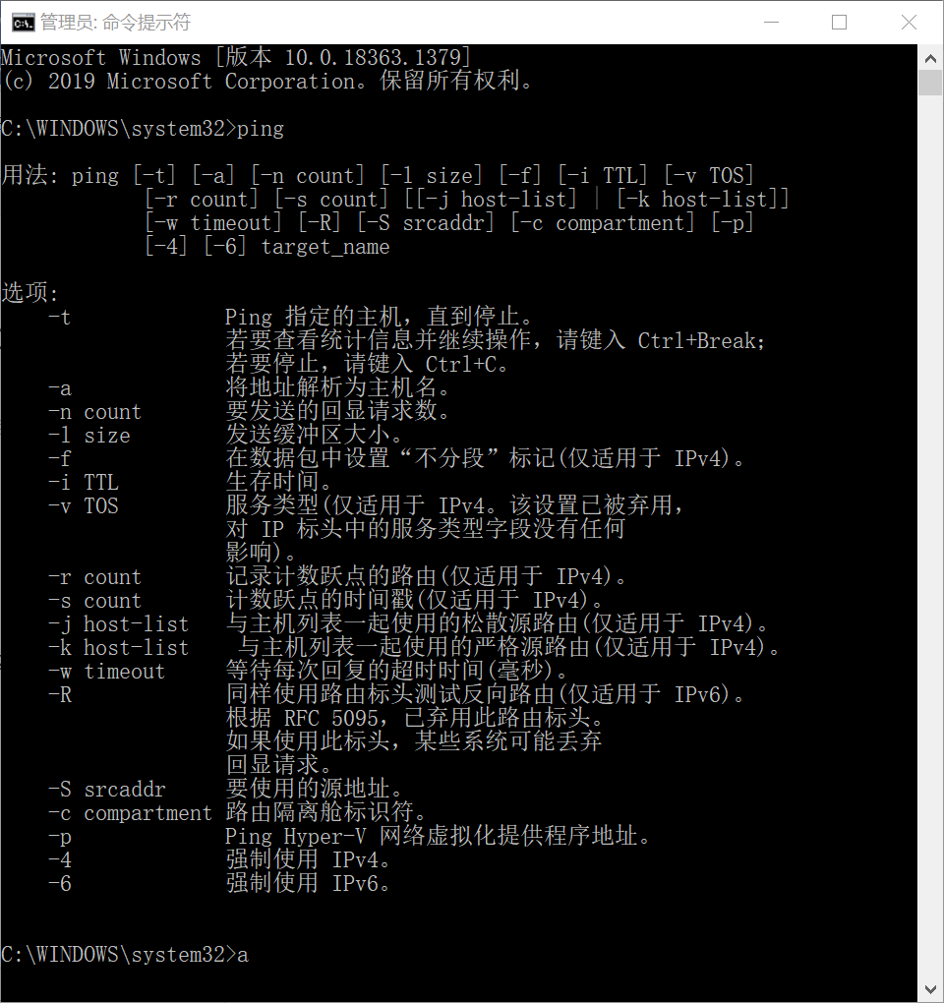
（2）输入ping 127.0.0.1，该命令会向本机发送4个数据包。
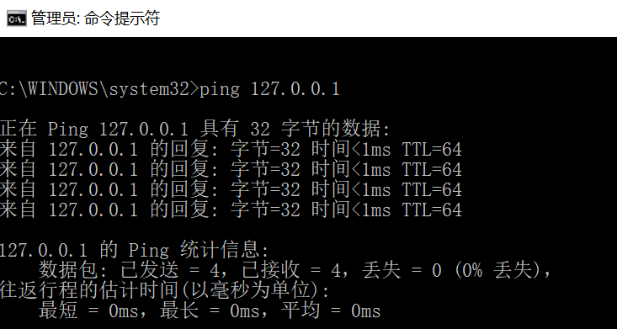
这个ping命令呗送到本地计算机的IP软件。如果出错，则表示TCP/IP安装或运行存在某些最基本问题。
图中显示了发送的数据包为32个字节(默认值)。
“时间0ms”表示请求发送和收到应答的时间差。
TTL(Time To Live)显示数据包还可以经过多少个路由器，通过TTL值推算数据包已经通过了多少个路由器：源地点TTL起始值（就是比返回TTL略大的一个2的乘方数）-返回时TTL值。数据包每经过一个路由TTL就会减1。当TTL为0时仍为到达目的IP地址，路由就会自动丢弃这个数据包，这样是为了防止数据包过度的的浪费网络资源。
图中返回TTL值为128，那么可以推算数据报离开源地址的TTL起始值为128，而源地到目标地要通过0个路由器网段。在上图的最后还会显示发送数据包的数量，收到应答数据包的数量，数据包的丢失率，时间。其中时间和丢失率是反应网络状态的。
（3）用ipconfig查的本机ip为：172.26.231.56,则Ping本机IP：
这个命令被送到本计算机所配置的IP地址。如果出错，则表示本地配置或安装存在问题。
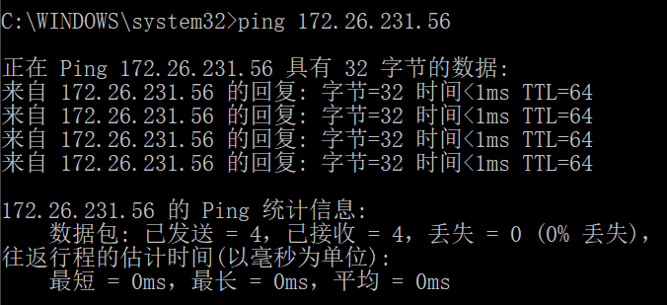
上图说明本机配置正常

（4）使用本电脑开热点给其他电脑并查的其他电脑ip地址为：192.168.137.169,则Ping 局域网内其他IP：
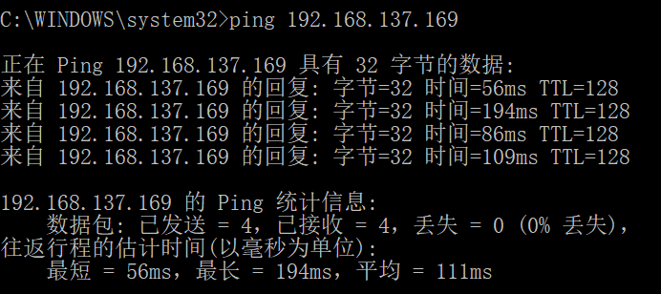
返回TTL值为128，那么可以推算数据报离开源地址的TTL起始值为128，而源地到目标地要通过0个路由器网段（128-128）

（5）ping 网关IP下图说明网关路由器正在运行并能够作出应答
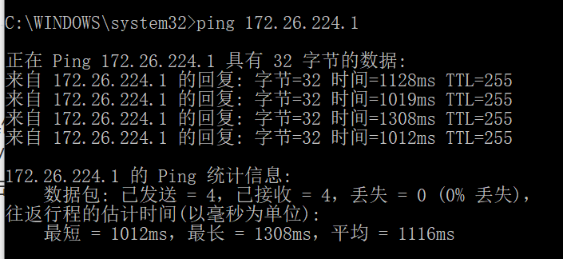
返回TTL值为255，那么可以推算数据报离开源地址的TTL起始值为256，而源地到目标地要通过1个路由器网段（256-255）

（6）ping 远程IP
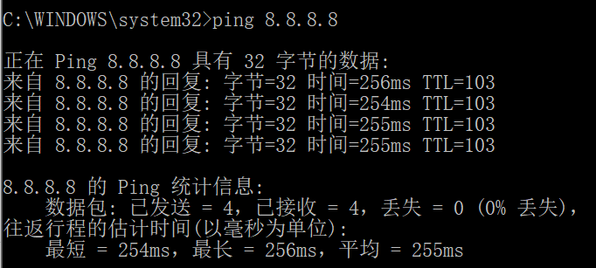
返回TTL值为103，那么可以推算数据报离开源地址的TTL起始值为128，而源地到目标地要通过25个路由器网段。收到4个应答，表示成功使用了缺省网关。对于拨号上网用户则表示能够成功的访问Internet（但不排除ISP的DNS会有问题）。

（7）Ping www.bilibili.com利用该命令实现域名对IP地址的转换功能
对某个域名执行Ping命令，本地计算机必须先通过DNS 服务器将域名转换成IP地址。如果出现故障，则表示DNS服务器的IP地址配置不正确或DNS服务器有故障。利用该命令实现域名对IP地址的转换功能。
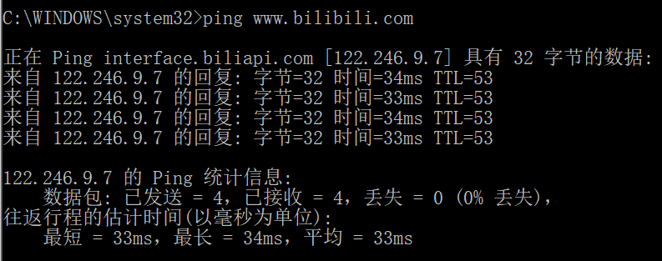
返回TTL值为53，那么可以推算数据报离开源地址的TTL起始值为64，而源地到目标地要通过11个路由器网段。
- Ping IP –t 连续对IP地址执行Ping命令,直到被用户以Ctrl + C中断
Ping IP –n count 执行特定count次Ping命令,缺省时为4次
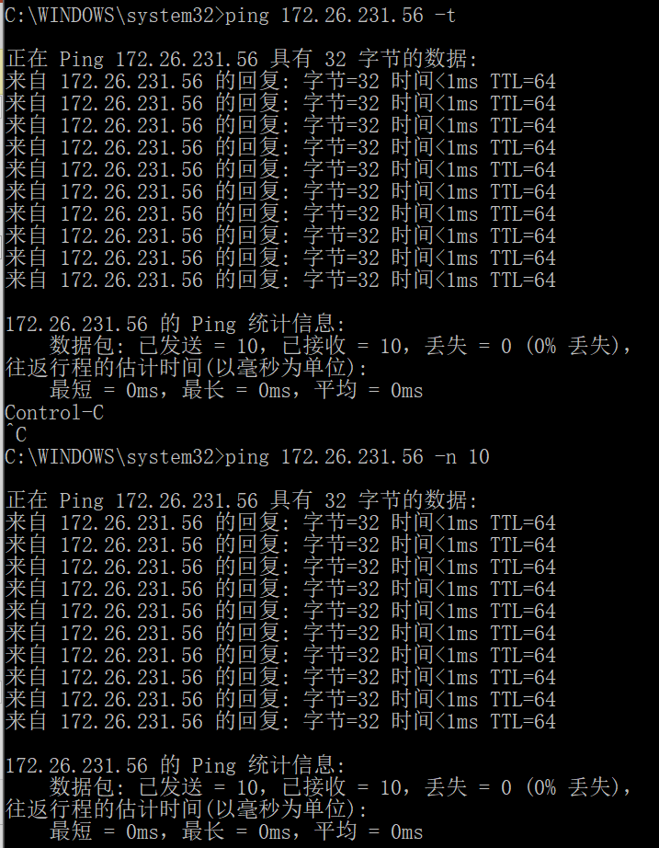

- IPConfig 命令
IPConfig 实用程序（ 和 WinIPCfg ）可用于显示当前的TCP/IP配置的设置值。这些值用来检验人工配置的TCP/IP设置是否正确。如果本地计算机和所在的局域网使用了动态主机配置协议，通过IPConfig可以了解计算机是否成功租用到一个IP地址，如果租用到则可以了解它目前分配到的是什么地址。了解计算机当前IP地址、子网掩码和缺省网关实际上是进行测试和故障分析的必要项目。
- 当不带任何参数选项使用IPConfig时，它为每个已经配置了的接口显示IP地址、子网掩码和缺省网关值
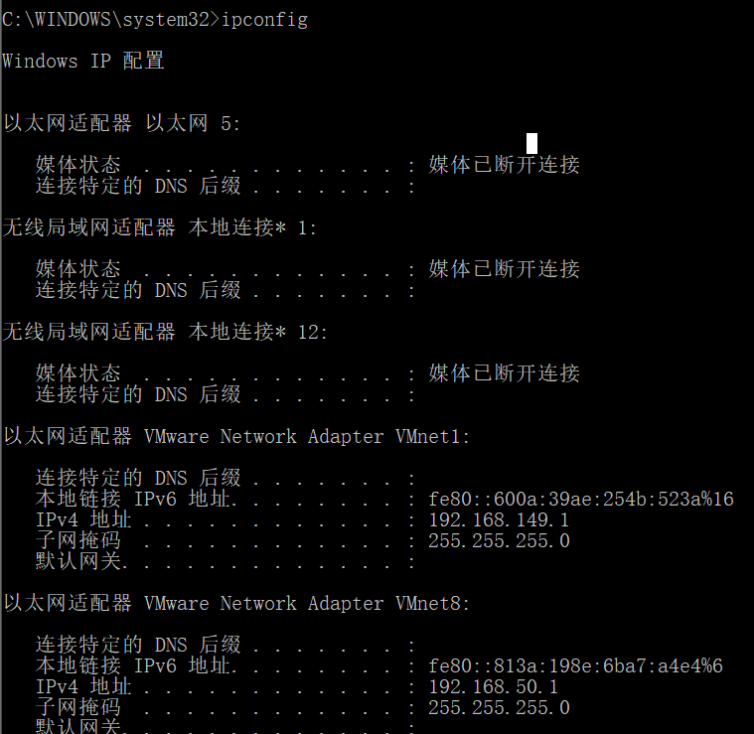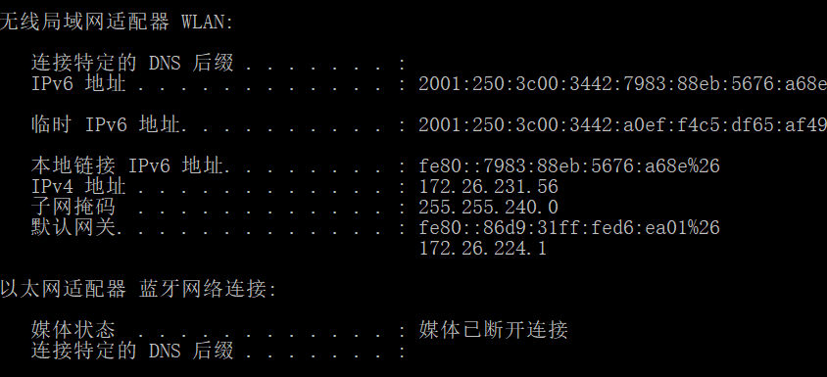
从图中可以看到本机的IPv4、IPv6的地址、子网掩码和默认网关，还可以从图中看到网卡
、蓝牙网络连接的状态，其中以太网5、蓝牙网络连接是断开的状态。

- ipconfig /all
可以查看本机中所有网卡的TCP/IP配置、物理地址、主机名等信息。当使用all选项时，IPConfig能为DNS和WINS服务器显示它已配置且所要使用的附加信息(如IP地址)，并且显示内置于本地网卡中的物理地址（MAC）。如果IP地址是从DHCP服务器租用的，IPConfig将显示DHCP服务器的IP地址和租用地址预计失效的日期。

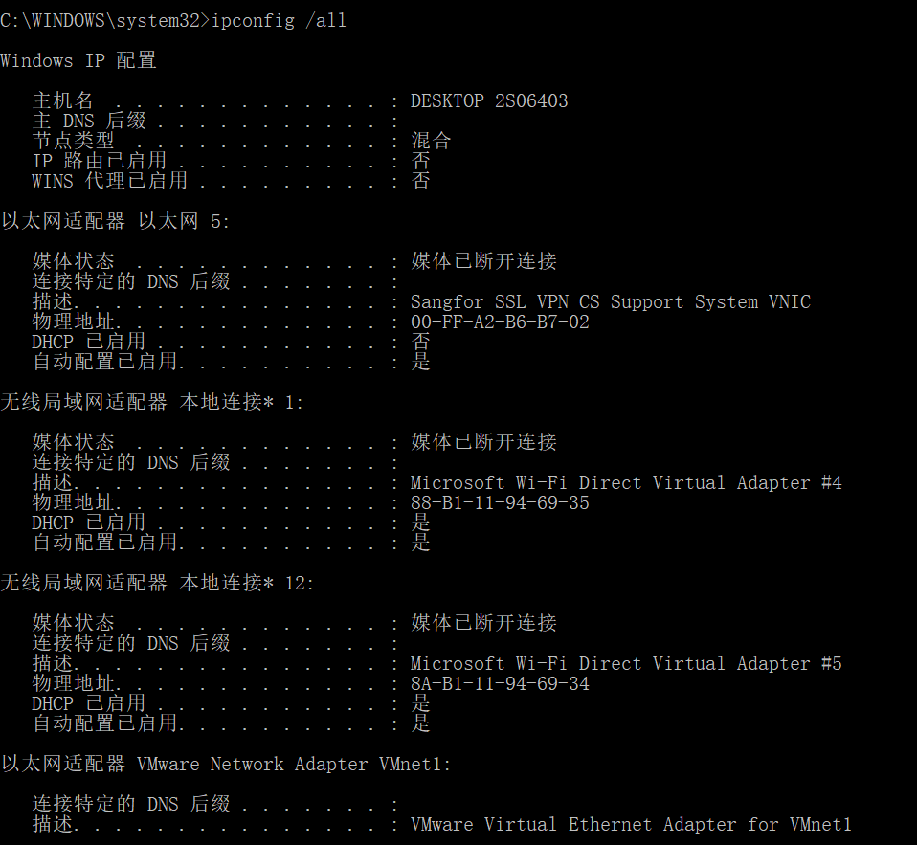
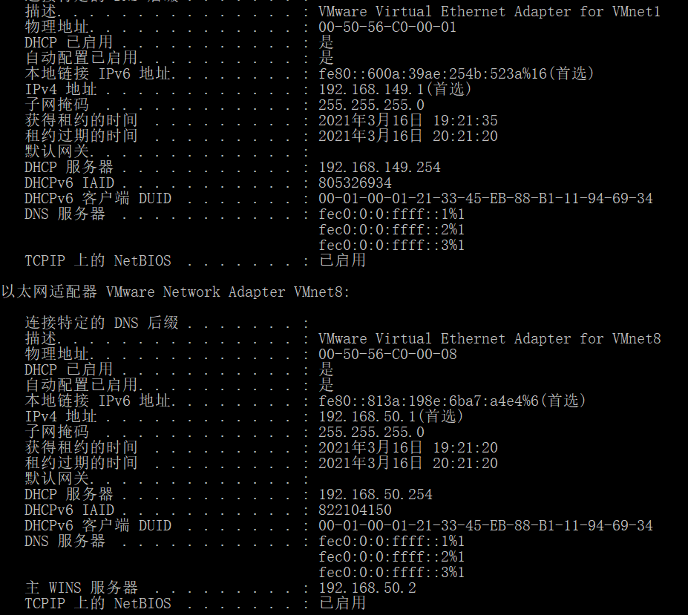

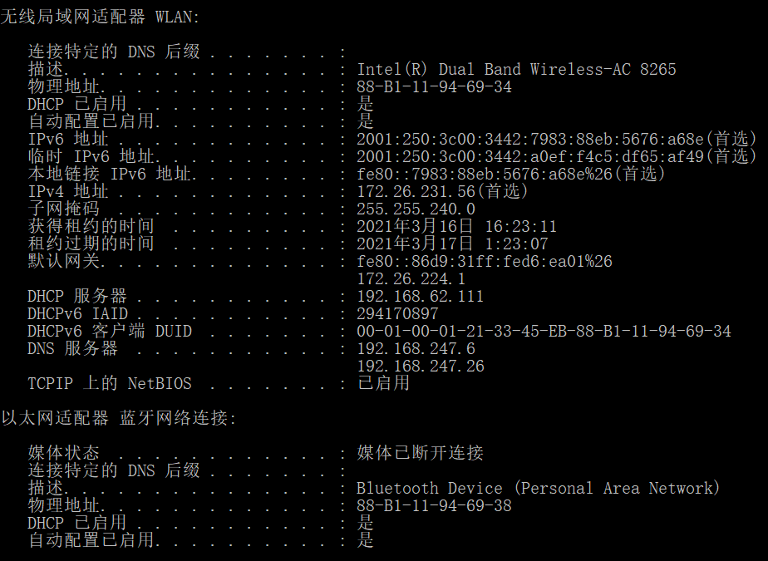
从图中可以看出本机的主机名为DESKTOP-2S06403。
以太网适配器 WLAN的物理地址为88-B1-11-94-69-34。
租用时间为2021年3月16日 16:23:11。
租约过期的时间为2021年3月17日 1:23:07。
DHCP服务器的IP为172.26.231.56。
- ipconfig /release和ipconfig /renew
这是两个附加选项，只能在向DHCP服务器租用
其IP地址的计算机上起作用。如果输入ipconfig /release，所有接口的租用IP地址便重新交付给DHCP服务器（归还IP地址）。如果输入ipconfig /renew，本地计算机便设法与DHCP服务器取得联系，并租用一个IP地址。多数情况下网卡将被重新赋予和以前所赋予的相同的IP地址。
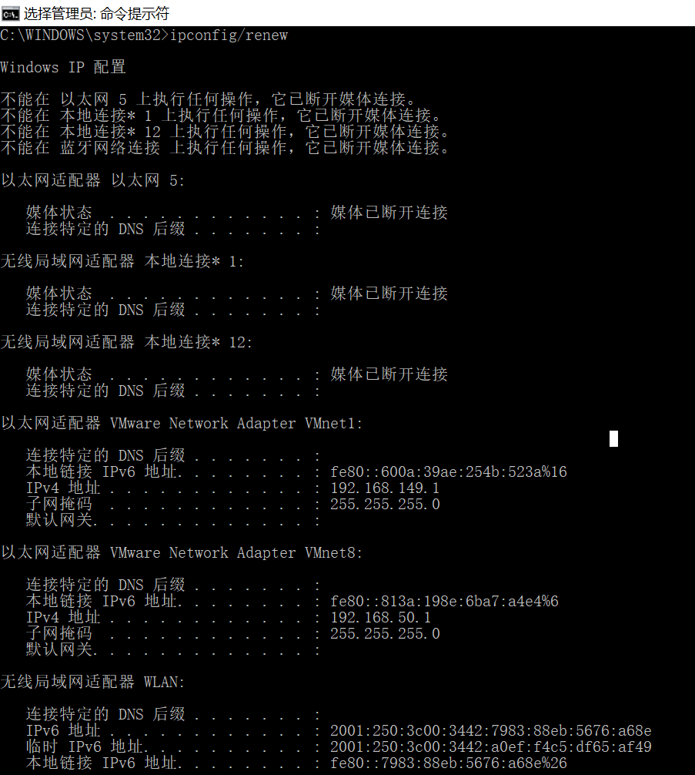
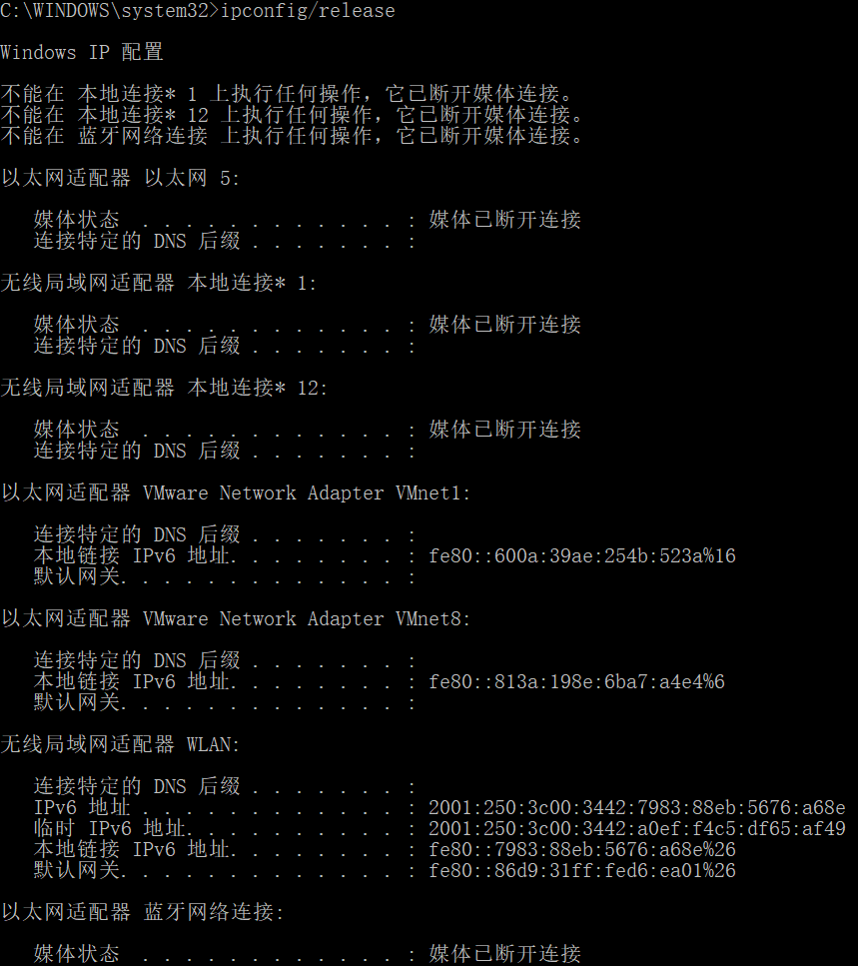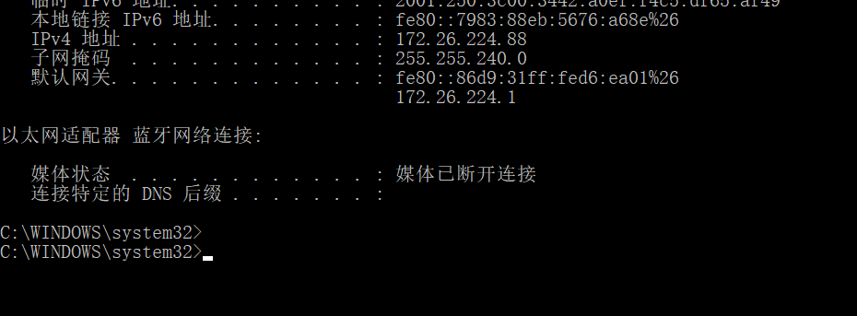

- Netstat命令：Netstat 用于显示与 IP、TCP、UDP 和 ICMP 协议相关的统计数据，用于检验本机各端口网络连接情况。
- 在cmd中输入netstat –a可以查看一个有效连接信息列表，包括已建立的连接（Eetablished），也包括监听连接请求（Listening）的那些连接。
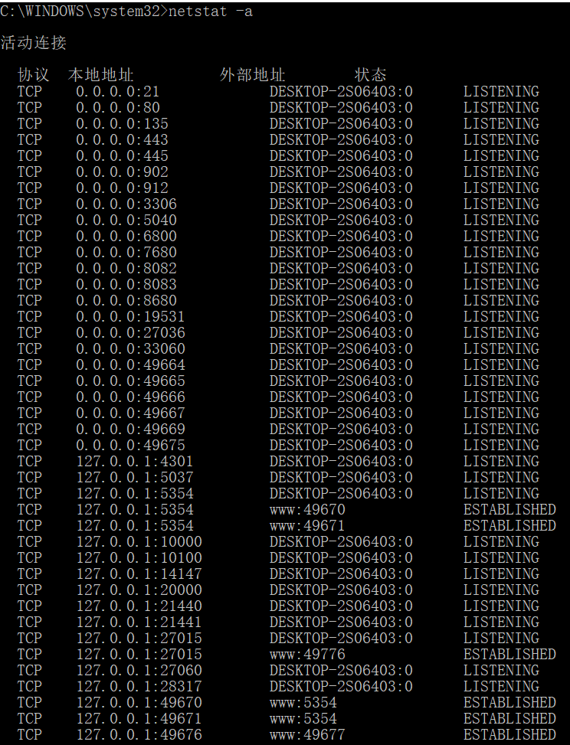
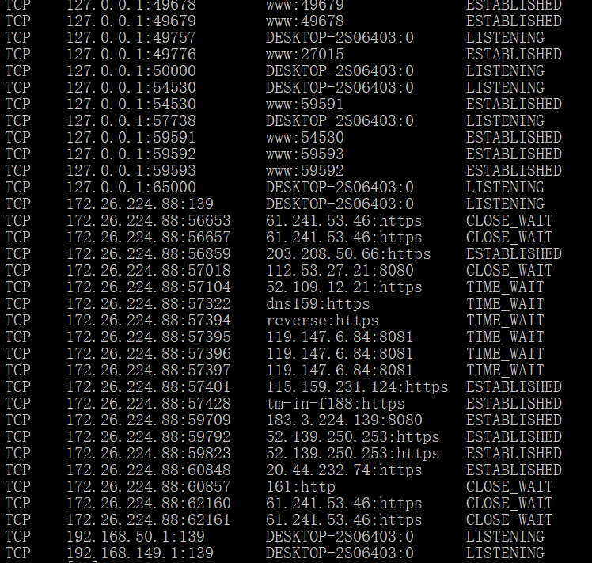
以第一行为例，可以看出开放了本机的21端口，处于LISTENING(监听)状态，外部地址为DESKTOP-2S06403:0。截图的最后是本机网络的网络连接信息，最后一行表示192.168.149.1的139端口正处在侦听的状态。

TCP协议端口状态说明:CLOSE-WAIT、TIME-WAIT 、LISTENING、SYN_SENT、ESTABLISHED、LAST-ACK ...

（2）netstat –s
本命令能够按照各个协议分别显示其统计数据。
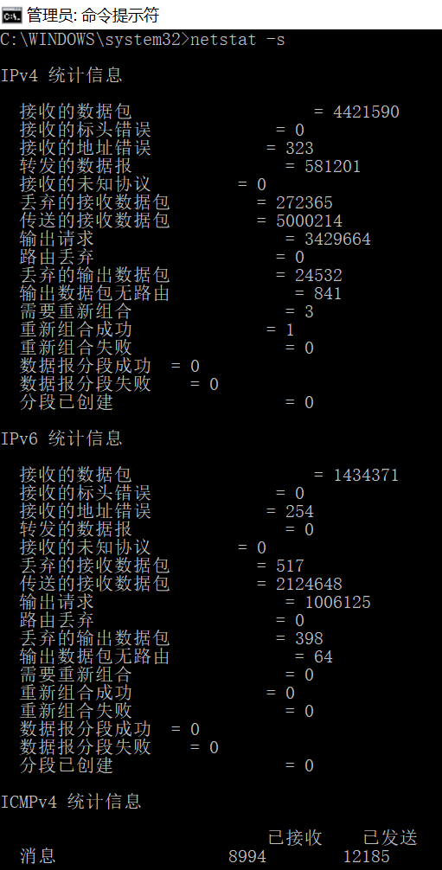
（3）netstat –e
本选项用于显示关于以太网的统计数据。它列出的项目包括传送的数据报总字节数、错误数、删除数、数据报的数量和广播的数量。这个选项可以用来统计一些基本的网络流量）。

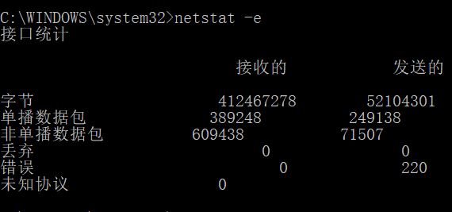

（4）netstat –r
本选项显示关于路由表的信息，类似于route print命令时看到的信息。除显示有效路由外，还显示当前有效的连接。
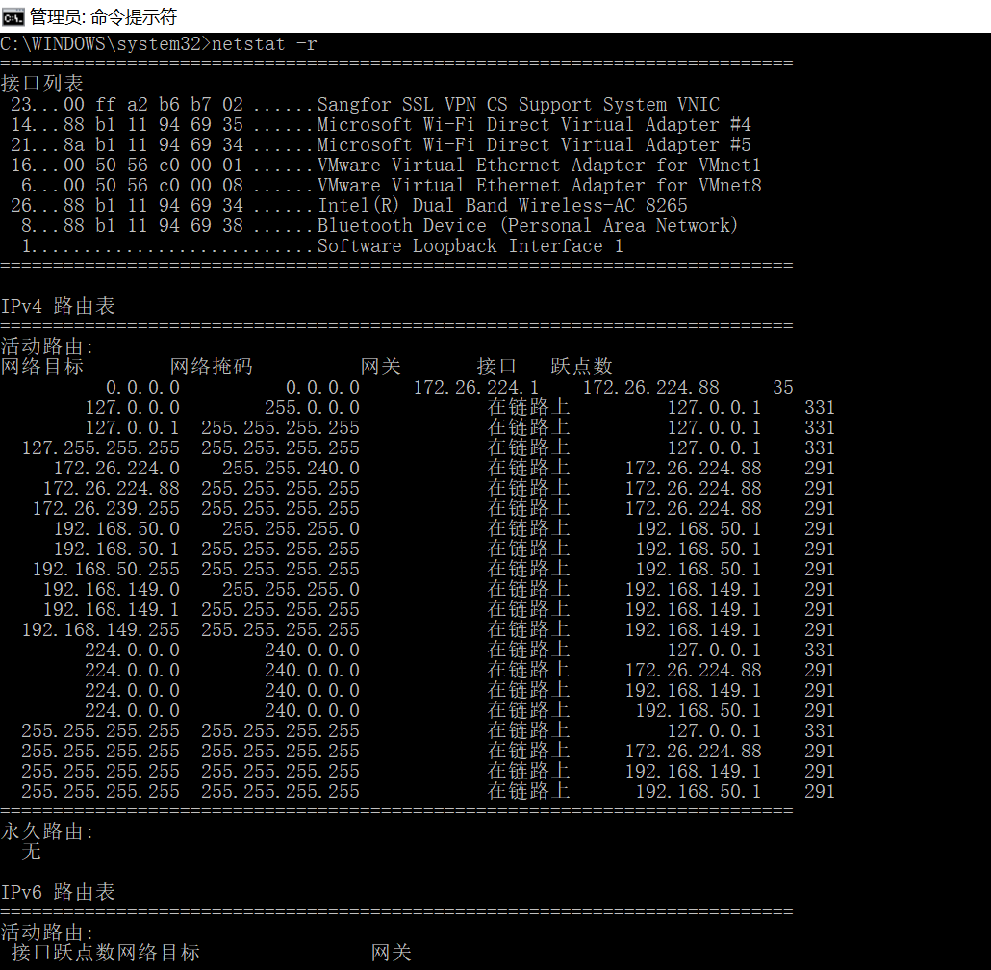

（5）netstat –n
显示所有已建立的有效连接（包括在ICQ连接时查获对方的IP和端口）。
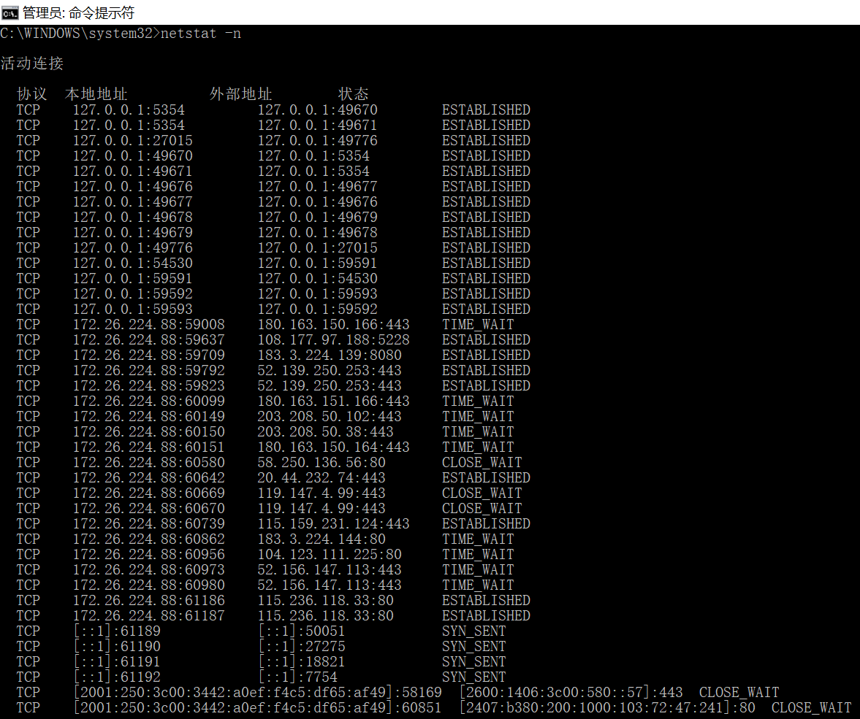

4、Tracert命令
tracert命令能够追踪IP数据包在网络传输过程中所途经的路由器，进行路由跟踪，并用来分析网络和排查网络故障。
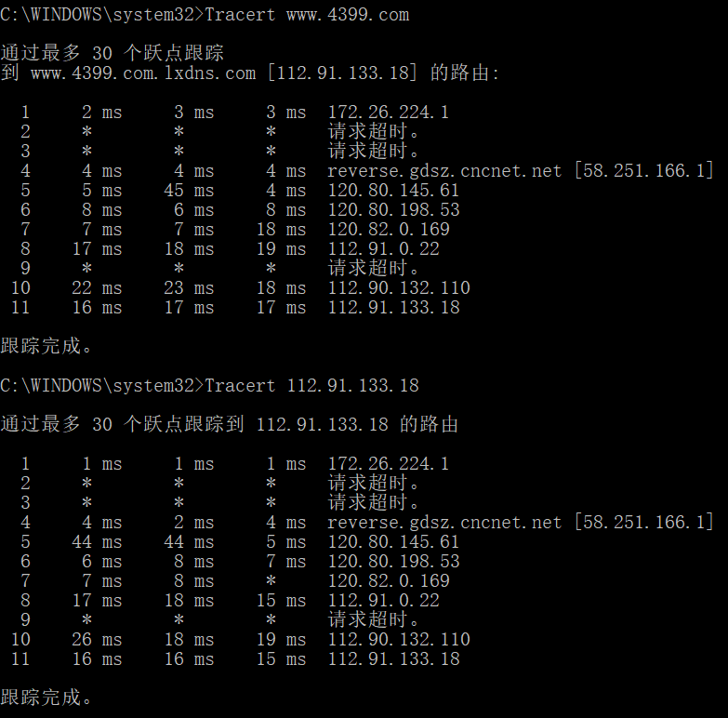
Tracert是利用TTL为零，路由发送ICMP数据包来告知主机TTL到期消息的原理来追踪路由的。在追踪路由的过程中，TTL值从1开始设置，以后每次TTL的值都会加1，直至到目的地。
在图中出现了*的符号，这表明在路径上这个设备不能在给定的时间内发出ICMP数据包响应，这也是有些路由出于安全的考虑。在图中可以看到经过路由的IP地址和所需的时间。看信息我们知道我们通过了11个IP节点和使用的时间。
使用tracert命令可以确定数据包在网络上的停止位置，以确定数据停止在哪一段链路中，从而方便地排查网络中存在的问题。

- Nslookup
该命令的功能是查询与域名对应的主机的IP地址，通常它能检测出网络中的DNS服务器是否能正确解析域名。
该命令的一般格式为：nslookup dname[IP地址/域名]
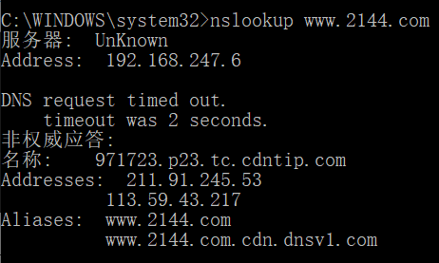

- Netsh命令：
- Netsh是一种命令行实用程序，可用来显示与修改当前正在运行的计算机的网络配置（如：IP地址、网关、DNS和MAC地址等）。Netsh还提供脚本功能，可以对特定的计算机以批处理方式运行一组命令。Netsh使用帮助程序提供称为上下文(Context)的广泛功能集。上下文（Context）是特定于网络组件一组命令，它们通过为一个或多个服务、实用程序或协议提供配置和监视支持来扩展Netsh的功能。要运行Netsh命令，必须从命令提示符(cmd.exe)启动Netsh并更改到包含要使用的命令的上下文(Context)。可以使用的上下文(Context)取决于用户安装的网络组件。
- 命令格式：
netsh [-a AliasFile] [-c Context] [-r RemoteMachine] [Command | -f ScriptFile]
- 参数说明：
-a 运行AliasFile后返回到netsh命令提示符。
AliasFile 指定包含一个或多个netsh命令的文本文件的名称。
-c 更改到指定的netsh上下文。
Context 指定netsh上下文。
- 在dos中输入netsh interface ip show查询网络配置指令。
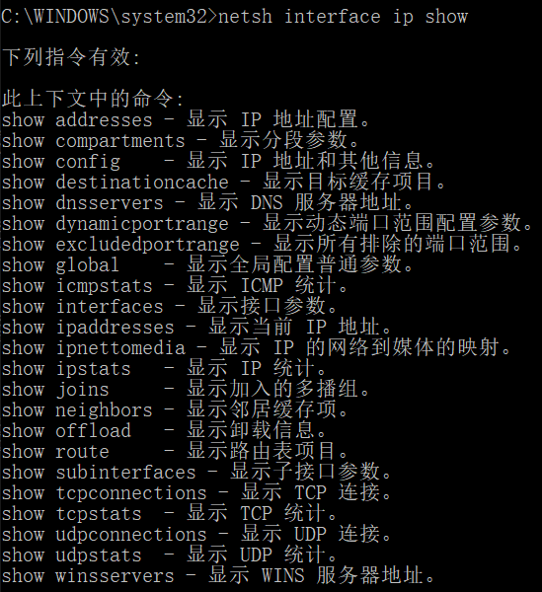
下图以第一条netsh interface ip show address指令为例：
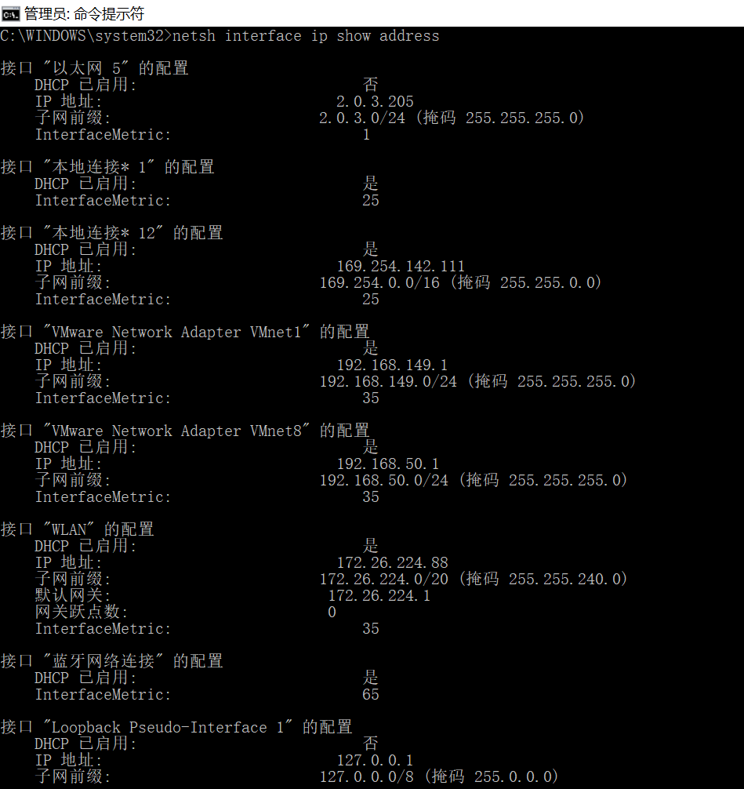
上图用了netsh interface ip show address指令来显示本机IP地址配置，包括以太网的ip和本地回环（Loopback Pseudo-Interface 1）ip地址，以太网ip地址就是为本机网卡分配的一个地址； Loopback接口是一个类似于物理接口的逻辑接口，即软接口。它的特点是始终UP的，常用于线路的环回测试中。本地回还ip地址是一种叫做本地回环接口虚接口，在windows系统中都会采用如下图所示的127.0.0.1这个地址，用以提高网络的健壮性。

实验结论：
掌握了通过Ping、Ipconfig 、Netstat等常用网络命令发现或者验证
网络中的故障的能力。

心得体会：
通过练习使用常用的网络命令，我可能掌握了基本的数据报捕获、过滤和协议的分析
技巧。学习了ping、Ipconfig 、Netstat等常用网络命令的功能以及使用方法，并通过
这些工具发现或者验证网络中DNS、TCP/IP、网卡的配置等故障
指导教师批阅意见：

成绩评定：

指导教师签字：王璐
2017 年 3月 日
备注：

